CHAT ARCHIVE
工业受纳河流水质监测数据分析
用户与ChatGPT完整可恢复聊天记录
内容范围：研究设计、数据核查与清洗、描述统计、方法选择、最终检验、结果核查及专业解释
归档日期：2026-08-29

第一部分 新对话与研究设计
用户
不考虑之前的历史对话内容，我们这里开一个新对话
助手
好的。我们从这里重新开始，我不会引用或依赖之前的对话内容。请告诉我您现在想讨论什么。
用户
[背景] 为分析某工业园区排水对受纳河流水质的影响及污染物沿程变化特征，环境监测人员在枯水期选择河流3个典型断面开展水质监测。A断面为上游对照断面，位于工业园区排污口上游约500 m处，且A断面至排污口之间无其他明显污染源、支流及取排水工程，用于表征园区排水汇入前的上游对照水质；B断面为污染控制断面，位于工业园区排污口下游约800 m且废水与河水已基本混合的位置，用于表征工业排水汇入后的水质状况；C断面为消减断面，位于排污口下游约5000 m处，用于观察污染物浓度的沿程变化。3个监测断面均选择在河道较顺直、河床稳定、水流较平稳且便于采样的位置，并避开回水区、死水区及局部污染带。每个断面获得8次监测数据，监测指标包括化学需氧量（COD）、电导率（EC）和总锰（Mn）。本研究规定A、B、C为三个独立样本组；相同编号不构成配对。分析重点Mn断面差异以及EC、COD和Mn的相关性。

[角色] 你是一名熟悉环境监测实验设计、统计分析和Python代码的环境数据分析人员。

[共同约束] 仅使用表5及用户已确认的阶段性结果；不得虚构、插补或擅自删除数据；不能确定的信息应标记并请求确认；统计值必须由实际运行的代码获得，不能运行时须写明“代码尚未执行”；所有表格和图形均报告有效样本量与单位；每轮完成后停在人工确认点。
助手
已接收上述背景、角色和共同约束。后续分析将严格遵守以下设定：

- A、B、C为三个独立样本组，相同编号不构成配对。
- 重点分析Mn的断面差异，以及EC、COD和Mn之间的相关性。
- 仅使用表5和您已确认的阶段性结果。
- 在获得表5及本轮具体任务前，不进行统计计算。
- 每轮结束后停在人工确认点，不自动进入下一阶段。

有一处文字请确认：“C断面为消减断面”是否统一改为环境监测中较常用的“C断面为削减断面”？

人工确认点：请确认术语，并提供表5及第一轮任务。
用户
就是消减断面，不修改这个术语。
助手
已确认：统一使用“消减断面”，不作修改。

人工确认点：请提供表5及第一轮任务。
用户
[任务] 明确研究对象、研究目的、自变量、因变量、分组和样本关系；概括需要回答的断面差异、沿程变化和指标关联问题；列出现有资料不能确定的水文、排放和监测条件。本轮不读取具体数值，不选择统计检验。

[输出] 分析任务表。

[人工核查] 核查研究问题、变量角色和样本关系是否明确，重点确认3个断面为独立样本组、相同编号不构成配对，并确认分析目标与实验设计相符。
助手
分析任务表
类别 | 项目 | 本轮界定 | 解释边界或待确认事项
研究设计 | 研究对象 | 枯水期工业园区排水受纳河流中，A、B、C三个典型断面的水质 | 研究对象是受纳河流水体，不是工业园区排放废水本身
研究设计 | 研究目的 | 分析园区排水汇入前后受纳河流水质差异，描述污染物由上游至下游的浓度变化，并考察EC、COD和Mn之间的关联 | 该设计可以识别空间差异及关联，但仅凭现有资料不能直接证明因果关系或河流自净机制
变量角色 | 自变量 | 断面类别，即A、B、C三个水平；在沿程分析中同时体现上游对照—污染控制—消减断面的空间顺序 | 断面类别包含空间位置和受园区排水影响程度等综合信息，不宜解释为单一作用因素
变量角色 | 主要因变量 | Mn浓度 | Mn是断面差异分析的重点指标；单位待表5确认
变量角色 | 关联分析变量 | EC、COD和Mn | 相关性分析中三个指标原则上处于对等地位，不预先指定因变量和自变量，也不作因果解释；各指标单位待表5确认
分组设计 | 分组方式 | 按监测断面分为A组、B组和C组，每个断面名义上获得8次监测数据 | 有效样本量须在后续读取和核查表5后确定
样本关系 | 组间关系 | A、B、C为三个相互独立的样本组 | 不能按照编号将三个断面的记录组成配对样本
样本关系 | 编号含义 | 相同编号仅是各断面内部的记录编号，不表示同一监测单元或一一对应关系 | 后续不得计算A与B、B与C相同编号记录之间的配对差值，也不得选择配对分析方法
样本关系 | 指标间关系 | 若同一行中的EC、COD和Mn来自同一份水样，则属于同一监测记录的联合测量，可用于指标关联分析 | 同一行是否确实代表同一份水样，需结合表5结构或采样记录确认
断面差异 | 核心问题 | 三个独立断面的Mn水平是否存在差异 | 本轮只明确问题，不选择统计检验
断面差异 | A与B | B断面的Mn相对于A断面是否发生变化，该变化是否与园区排水汇入后的水质改变相一致 | “相一致”不等于证明差异完全由园区排水造成
沿程变化 | B与C | Mn由污染控制断面至消减断面是降低、升高还是基本稳定 | 只能描述浓度变化；缺少流量和污染负荷资料时，不能直接判断污染物总量是否消减
沿程变化 | A与C | C断面的Mn是否接近上游A断面水平，用于判断下游水质是否呈现向上游对照状态恢复的趋势 | “接近上游水平”不等同于水质已经完全恢复
沿程变化 | 总体问题 | Mn沿A—B—C空间顺序呈现何种变化特征，是否表现为排水汇入后升高、随后沿程降低等模式 | 具体变化方向必须根据实际数据确定，不能预设
指标关联 | 两两关联 | 分别考察EC与COD、EC与Mn、COD与Mn之间是否存在关联，以及关联的方向和程度 | 需进一步明确是分析全部样本的总体关联，还是同时考察各断面内部关联；总体关联可能受断面间差异影响
水文条件 | 现有资料不能确定 | 采样期河流流量、流速、水位、水深、河宽、水力停留时间、断面间水体迁移时间及其稳定性 | 缺少这些资料时，不能开展污染负荷计算或将浓度下降直接归因于稀释、自净或沉降
水文条件 | 现有资料不能确定 | 排污口至C断面之间是否存在其他支流、污染源、取排水工程或明显水量变化 | 现有背景只明确了A断面至排污口之间不存在上述干扰
水文条件 | 现有资料不能确定 | 采样前降雨、水库调度、闸坝运行等可能影响水量和水质的条件 | 研究结论原则上限于本次枯水期监测情景
排放条件 | 现有资料不能确定 | 园区排水流量、排放方式、排放持续时间、排放时段及采样时是否处于稳定排放状态 | 无法据此计算园区污染物排放负荷
排放条件 | 现有资料不能确定 | 园区排水中EC、COD和Mn的实测水平、处理工艺运行状态及排放波动 | 不能仅依据河道断面数据量化废水对各指标的贡献比例
排放条件 | 现有资料不能确定 | B断面“已基本混合”的具体判定依据及混合均匀性验证结果 | 本轮接受背景中的“已基本混合”作为既定条件，但其验证方法尚不明确
监测条件 | 现有资料不能确定 | 8次监测的具体日期、时间间隔、是否同日采样，以及是否存在时间自相关 | 已明确相同编号不构成配对，不因采样时间相近而改用配对设计
监测条件 | 现有资料不能确定 | 每次采样的垂线、采样点位、采样深度，以及采用瞬时样、混合样还是其他采样方式 | 这些信息影响样品的断面代表性
监测条件 | 现有资料不能确定 | 检测方法、仪器型号、检出限、定量限、校准方式及质量控制结果 | 后续不能自行假定低于检出限数据的处理方式
监测条件 | 现有资料不能确定 | 样品保存、运输和分析时限，以及是否存在缺失、异常或无效记录 | 是否保留或排除记录只能依据表5和明确的质量控制信息决定
监测条件 | 单位信息 | 当前背景未给出EC、COD和Mn的单位 | 后续必须采用表5中的原始单位，不得自行假定或换算

本轮未读取水质测量值、未进行统计计算，也未选择任何统计检验。

人工确认点：

- A、B、C是否确认作为三个独立样本组？
- 是否确认相同编号不构成配对，后续不得采用配对分析？
- 是否确认以Mn断面差异和A—B—C沿程变化为主要问题，并分析EC、COD和Mn的两两关联？
用户
A、B、C作为三个独立样本组，相同编号不构成配对，以Mn断面差异和A—B—C沿程变化为主要问题，并分析EC、COD和Mn的相关性
助手
第一轮人工核查通过，确认结果如下：

A、B、C为三个独立样本组。
相同编号不构成配对，不采用配对分析。
主要分析Mn在三个断面间的差异及A—B—C沿程变化。
分析EC–COD、EC–Mn和COD–Mn之间的相关性。
现阶段仅分析浓度差异和指标关联，不直接推断污染负荷变化或因果关系。

以上内容作为后续阶段的已确认结果。请提供下一轮任务。

第二部分 表5读取与数据清洗
用户
[任务] 读取表5，核对变量名称、单位、数据类型、总记录数和各断面记录数；识别-99.0、NA及相应状态说明；解释各指标有效样本量可能不同的原因。本轮不修改数据、不筛查离群值。

[输出] 变量说明表和数据问题清单。

[人工核查] 核查变量名称、类型、单位、记录数以及-99.0、NA的识别结果。本阶段只识别问题，不修改数据。

表5 某工业受纳河流不同断面水质监测数据
断面 | 采样编号 | EC（μS/cm） | COD（mg/L） | Mn（mg/L） | 采样与仪器状态
A | 1 | 210 | 12.4 | 0.08 | 正常
A | 2 | 215 | 11.8 | 0.09 | 正常
A | 3 | 208 | 13.1 | 0.07 | 正常
A | 4 | 220 | 12.0 | -99.0 | 仪器基线调零故障
A | 5 | 212 | 12.6 | 0.08 | 正常
A | 6 | 218 | 11.5 | 0.09 | 正常
A | 7 | 205 | 12.8 | 0.07 | 正常
A | 8 | 214 | 12.2 | 0.08 | 正常
B | 1 | 850 | 48.5 | 1.25 | 正常
B | 2 | 880 | 52.1 | 1.38 | 正常
B | 3 | 830 | 45.0 | 1.18 | 正常
B | 4 | 860 | 50.2 | NA | 样品消解管破损
B | 5 | 890 | 55.4 | 1.42 | 正常
B | 6 | 840 | 47.8 | 1.20 | 正常
B | 7 | 870 | 51.0 | 1.31 | 正常
B | 8 | 865 | 49.6 | 1.28 | 正常
C | 1 | 430 | 24.5 | 0.45 | 正常
C | 2 | 450 | 26.8 | 0.52 | 正常
C | 3 | 420 | 22.0 | 0.39 | 正常
C | 4 | 440 | 25.1 | 0.48 | 正常
C | 5 | 460 | 28.0 | 0.56 | 正常
C | 6 | 435 | 23.9 | 0.42 | 正常
C | 7 | 455 | 27.2 | 0.51 | 正常
C | 8 | 445 | 25.5 | 0.47 | 正常

助手
代码核对表5后，共识别出24条记录、6个变量；A、B、C三个断面各8条记录。本轮保留全部原始记录，不修改任何数值。
变量说明表
变量名称 | 数据含义 | 分析类型 | 单位 | 原始记录数 | 识别结果
断面 | 监测断面类别A、B或C | 分类变量 | 无 | 24 | A、B、C各8条记录
采样编号 | 断面内部的记录编号 | 整数型标识变量 | 无 | 24 | 每个断面均为1～8；不同断面的相同编号不构成配对
EC | 电导率 | 数值型连续变量；原始值以整数形式记录 | μS/cm | 24 | 24条记录均有数值，表中未标记缺失
COD | 化学需氧量 | 数值型连续变量 | mg/L | 24 | 24条记录均有数值，表中未标记缺失
Mn | 总锰浓度 | 原定为数值型连续变量；原表实际为数值和文本混合类型 | mg/L | 24个数据位置 | 22个普通测定值、1个-99.0、1个NA
采样与仪器状态 | 记录采样或检测过程是否正常 | 分类文本变量 | 无 | 24 | “正常”22条，“仪器基线调零故障”1条，“样品消解管破损”1条
数据问题清单
断面 | 采样编号 | 涉及变量 | 原始内容 | 单位 | 状态说明 | 识别结果 | 本轮处理
A | 4 | Mn | -99.0 | mg/L | 仪器基线调零故障 | 与故障状态对应，不应解释为真实的负浓度；属于待处理的问题值 | 原样保留，不替换、不删除
B | 4 | Mn | NA | mg/L | 样品消解管破损 | 表示未获得Mn测定结果，属于明确的缺失标记 | 原样保留，不插补、不删除

需要注意：

- -99.0和NA性质不同：前者是以数值形式记录的故障标记，后者是文本形式的缺失标记。
- 由于Mn列同时包含数值和NA文本，按原样读取时会被识别为混合类型，尚不能直接用于数值计算。
- 两条问题记录中的EC和COD仍有具体数值，表5没有将其标记为缺失。因此，本阶段只识别Mn存在问题，不擅自删除整行。
- 若下一阶段确认两个Mn记录均不能用于分析，则Mn可能的有效样本量为A组7、B组7、C组8，合计22；EC和COD仍可能各为24。该结果目前只是基于问题标记的预期，尚未实施数据清洗。
- 相应地，EC–COD关联最多可使用24条完整记录；EC–Mn和COD–Mn最多可使用22条Mn有效记录。实际有效样本量应在清洗规则经人工确认后确定。
- 本轮未检查普通测定值是否属于离群值，也未修改、删除或插补任何数据。

人工确认点：请核查并确认以下识别结果：

- 表5共有24条记录，A、B、C各8条。
- EC单位为μS/cm，COD和Mn单位为mg/L。
- A断面4号记录的Mn为-99.0，对应“仪器基线调零故障”。
- B断面4号记录的Mn为NA，对应“样品消解管破损”。
- 本阶段仅识别问题，24条原始记录均未修改或删除。
用户
确认这些识别结果
助手
第二轮人工核查通过，确认结果如下：

- 表5共24条记录，A、B、C各8条。
- EC单位为μS/cm，COD和Mn单位为mg/L。
- A断面4号Mn值-99.0对应“仪器基线调零故障”。
- B断面4号Mn值NA对应“样品消解管破损”。
- 本阶段仅识别数据问题，未修改、删除或插补任何记录。
- 尚未进行离群值筛查，Mn的最终有效样本量也尚未正式确定。

以上内容作为后续阶段的已确认结果。请提供下一轮任务。
用户
[任务] 系统检查原始数据质量并生成清洗数据。将NA、-99.0记为缺失，但同行其他指标有效时不得删除整行；删除完全重复的记录；不进行插补。分别在各断面内用1.5倍IQR法标记疑似异常值，但不得自动删除。保留采样编号和状态字段，并增加数据质量标记。

[输出] 清洗后分析数据表和数据处理与质量说明表。

[人工核查] 核查缺失值、重复值和疑似异常值的处理，确认未插补或无依据删除数据，并核对各指标有效样本量。
助手
清洗代码已实际执行。清洗后仍保留24条记录：未发现完全重复记录；未进行插补；两个Mn问题值转换为缺失；各断面、各指标均未发现1.5倍IQR疑似异常值。

清洗后分析数据表

有效样本量：EC为24，COD为24，Mn为22；其中Mn在A、B、C断面分别为7、7、8。

断面 | 采样编号 | EC（μS/cm） | COD（mg/L） | Mn（mg/L） | 采样与仪器状态 | 数据质量标记
A | 1 | 210 | 12.4 | 0.08 | 正常 | 未发现数据质量问题
A | 2 | 215 | 11.8 | 0.09 | 正常 | 未发现数据质量问题
A | 3 | 208 | 13.1 | 0.07 | 正常 | 未发现数据质量问题
A | 4 | 220 | 12.0 | 缺失 | 仪器基线调零故障 | Mn缺失（原值-99.0；仪器故障）
A | 5 | 212 | 12.6 | 0.08 | 正常 | 未发现数据质量问题
A | 6 | 218 | 11.5 | 0.09 | 正常 | 未发现数据质量问题
A | 7 | 205 | 12.8 | 0.07 | 正常 | 未发现数据质量问题
A | 8 | 214 | 12.2 | 0.08 | 正常 | 未发现数据质量问题
B | 1 | 850 | 48.5 | 1.25 | 正常 | 未发现数据质量问题
B | 2 | 880 | 52.1 | 1.38 | 正常 | 未发现数据质量问题
B | 3 | 830 | 45.0 | 1.18 | 正常 | 未发现数据质量问题
B | 4 | 860 | 50.2 | 缺失 | 样品消解管破损 | Mn缺失（原值NA；消解管破损）
B | 5 | 890 | 55.4 | 1.42 | 正常 | 未发现数据质量问题
B | 6 | 840 | 47.8 | 1.20 | 正常 | 未发现数据质量问题
B | 7 | 870 | 51.0 | 1.31 | 正常 | 未发现数据质量问题
B | 8 | 865 | 49.6 | 1.28 | 正常 | 未发现数据质量问题
C | 1 | 430 | 24.5 | 0.45 | 正常 | 未发现数据质量问题
C | 2 | 450 | 26.8 | 0.52 | 正常 | 未发现数据质量问题
C | 3 | 420 | 22.0 | 0.39 | 正常 | 未发现数据质量问题
C | 4 | 440 | 25.1 | 0.48 | 正常 | 未发现数据质量问题
C | 5 | 460 | 28.0 | 0.56 | 正常 | 未发现数据质量问题
C | 6 | 435 | 23.9 | 0.42 | 正常 | 未发现数据质量问题
C | 7 | 455 | 27.2 | 0.51 | 正常 | 未发现数据质量问题
C | 8 | 445 | 25.5 | 0.47 | 正常 | 未发现数据质量问题

“未发现数据质量问题”仅表示该记录没有缺失值、故障标记或本轮IQR疑似异常标记，并非对测量准确性的全面质量认证。

数据处理与质量说明表

IQR四分位数采用线性插值法计算。疑似异常值的判定范围为：

[Q₁ − 1.5 IQR, Q₃ + 1.5 IQR]

超出范围才标记，边界值不标记。

检查或处理项目 | 范围 | 有效样本量 | 单位 | 规则或计算界限 | 检查结果及处理
原始记录核对 | 全表 | 24条记录 | — | 核对表5全部字段 | A、B、C各8条
Mn故障值 | A断面4号 | — | mg/L | 将-99.0识别为缺失 | 仅Mn转换为缺失；保留同行EC、COD及整条记录
Mn缺失值 | B断面4号 | — | mg/L | 将NA识别为缺失 | Mn保持缺失；保留同行EC、COD及整条记录
完全重复记录 | 全部原始字段 | 24条记录 | — | 所有字段完全相同才视为重复 | 发现0条，未删除记录
缺失值插补 | Mn | 22 | mg/L | 不进行任何插补 | 两个Mn缺失值保持缺失
A断面IQR检查 | EC | 8 | μS/cm | 下限200.125，上限225.125 | 0个疑似异常值
A断面IQR检查 | COD | 8 | mg/L | 下限10.900，上限13.700 | 0个疑似异常值
A断面IQR检查 | Mn | 7 | mg/L | 下限0.060，上限0.100 | 0个疑似异常值
B断面IQR检查 | EC | 8 | μS/cm | 下限810.000，上限910.000 | 0个疑似异常值
B断面IQR检查 | COD | 8 | mg/L | 下限43.900，上限55.700 | 0个疑似异常值
B断面IQR检查 | Mn | 7 | mg/L | 下限1.045，上限1.525 | 0个疑似异常值
C断面IQR检查 | EC | 8 | μS/cm | 下限407.500，上限477.500 | 0个疑似异常值
C断面IQR检查 | COD | 8 | mg/L | 下限20.525，上限30.725 | 0个疑似异常值
C断面IQR检查 | Mn | 8 | mg/L | 下限0.3375，上限0.6175 | 0个疑似异常值
异常值处理 | EC、COD、Mn | 按上述各组样本量 | 见对应指标 | 疑似异常值只标记，不自动删除 | 本轮没有数值被标记或删除
清洗后有效样本量 | EC | 24（各断面均为8） | μS/cm | 非缺失记录计数 | 24
清洗后有效样本量 | COD | 24（各断面均为8） | mg/L | 非缺失记录计数 | 24
清洗后有效样本量 | Mn | 22（A=7，B=7，C=8） | mg/L | 非缺失记录计数 | 22

人工确认点：

- 是否确认将两个问题值仅在Mn列中转换为缺失，同时保留所在行的EC和COD？
- 是否确认不存在完全重复记录和IQR疑似异常值？
- 是否确认未插补、未无依据删除数据，清洗后有效样本量为EC 24、COD 24、Mn 22？

用户
确认 以上内容
助手
第三轮人工核查通过，确认：

- Mn中的-99.0和NA已转换为缺失，仅影响对应Mn值，同行EC和COD继续保留。
- 未发现完全重复记录，清洗后仍为24条记录。
- 各断面、各指标均未发现1.5倍IQR疑似异常值。
- 未进行数据插补，也未无依据删除数据。
- 最终有效样本量：EC为24（A=8、B=8、C=8），COD为24（A=8、B=8、C=8），Mn为22（A=7、B=7、C=8）。

该清洗数据表作为后续分析的正式数据集。请提供下一轮任务。

第三部分 描述统计与初步可视化
用户
[任务] 仅使用确认后的清洗数据进行描述性统计和初步可视化。对各断面的EC、COD和Mn计算有效样本量、均值、样本标准差、中位数、最小值、最大值及均值95%置信区间，并以注明单位和合理小数位的表格汇总；绘制显示全部有效观测点的组间箱线图，以及COD、Mn和EC之间的散点图，坐标轴必须注明变量名称和单位；本轮不得进行显著性检验或提前添加显著性标记。

[输出] 描述统计表、初步图形及可执行的python代码。

[人工核查] 核查是否使用第三阶段确认的清洗数据，核对数据来源、有效样本量、单位及统计表与代码输出的一致性，确认图形展示全部有效数据且无显著性标记。
助手
本轮已完成。全部统计量和图形均由第三阶段确认的清洗数据实际运行Python代码获得，未进行显著性检验，也未计算或标注p值。

描述统计表

样本标准差采用 n−1 为分母；均值95%置信区间采用 t 分布计算。

断面 | 指标 | 单位 | 有效样本量 | 均值 | 样本标准差 | 中位数 | 最小值 | 最大值 | 均值95%置信区间
A | EC | μS/cm | 8 | 212.8 | 5.0 | 213.0 | 205.0 | 220.0 | [208.5, 217.0]
A | COD | mg/L | 8 | 12.30 | 0.53 | 12.30 | 11.50 | 13.10 | [11.86, 12.74]
A | Mn | mg/L | 7 | 0.080 | 0.008 | 0.080 | 0.070 | 0.090 | [0.072, 0.088]
B | EC | μS/cm | 8 | 860.6 | 20.1 | 862.5 | 830.0 | 890.0 | [843.8, 877.4]
B | COD | mg/L | 8 | 49.95 | 3.09 | 49.90 | 45.00 | 55.40 | [47.37, 52.53]
B | Mn | mg/L | 7 | 1.289 | 0.089 | 1.280 | 1.180 | 1.420 | [1.206, 1.371]
C | EC | μS/cm | 8 | 441.9 | 13.3 | 442.5 | 420.0 | 460.0 | [430.7, 453.0]
C | COD | mg/L | 8 | 25.38 | 1.95 | 25.30 | 22.00 | 28.00 | [23.74, 27.01]
C | Mn | mg/L | 8 | 0.475 | 0.055 | 0.475 | 0.390 | 0.560 | [0.429, 0.521]
初步图形
箱线图叠加了全部有效观测点，并在各断面下方标明有效样本量。
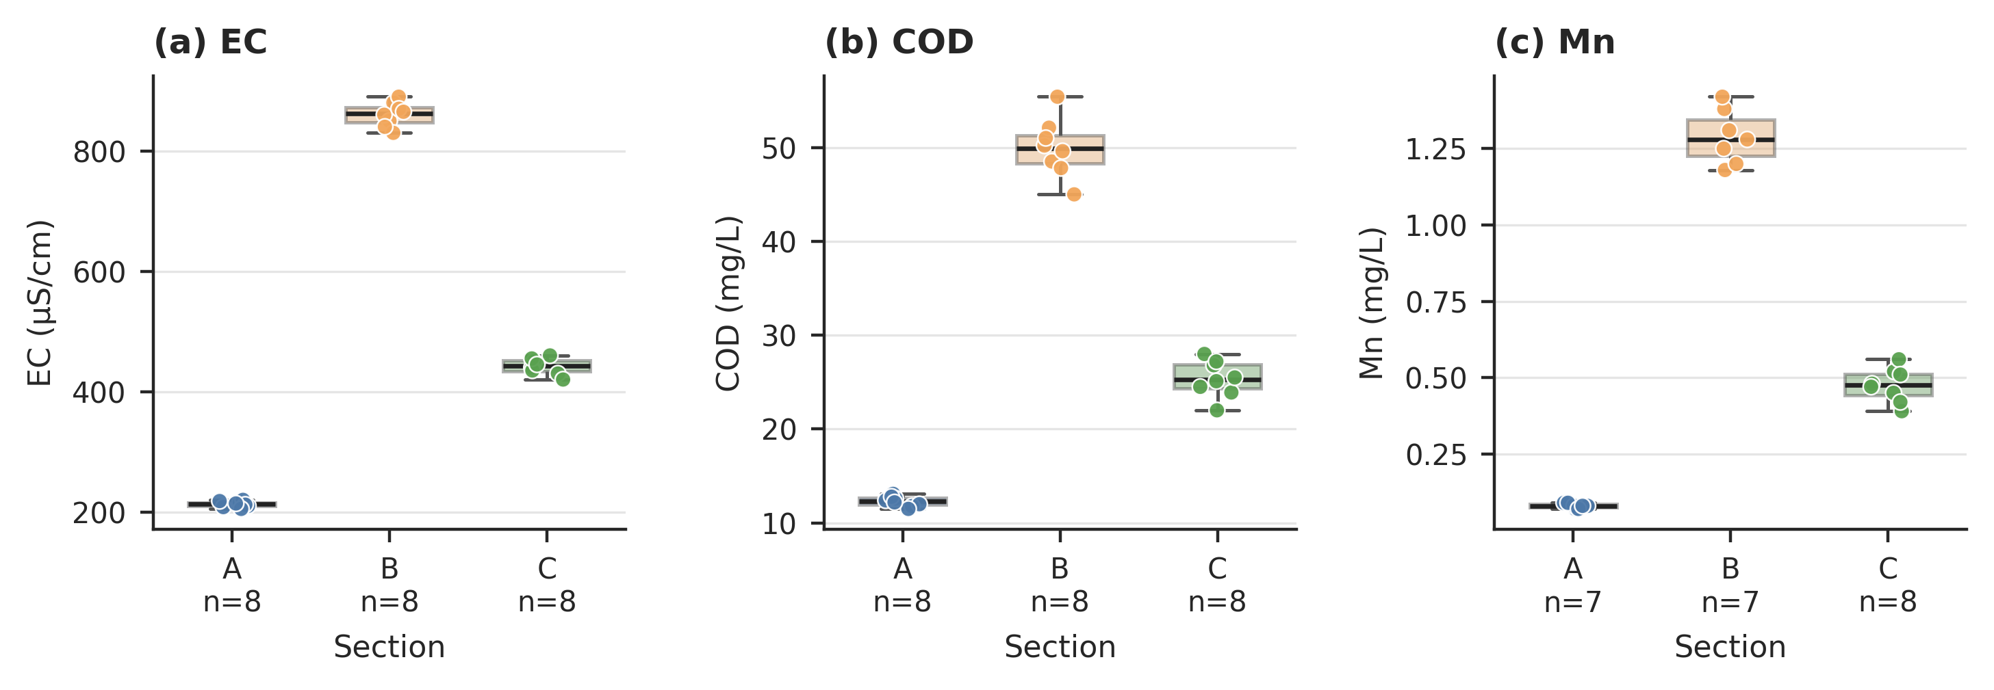

散点图分别展示EC–COD、EC–Mn和COD–Mn的全部成对有效数据。图中没有拟合线、置信带或显著性标记。
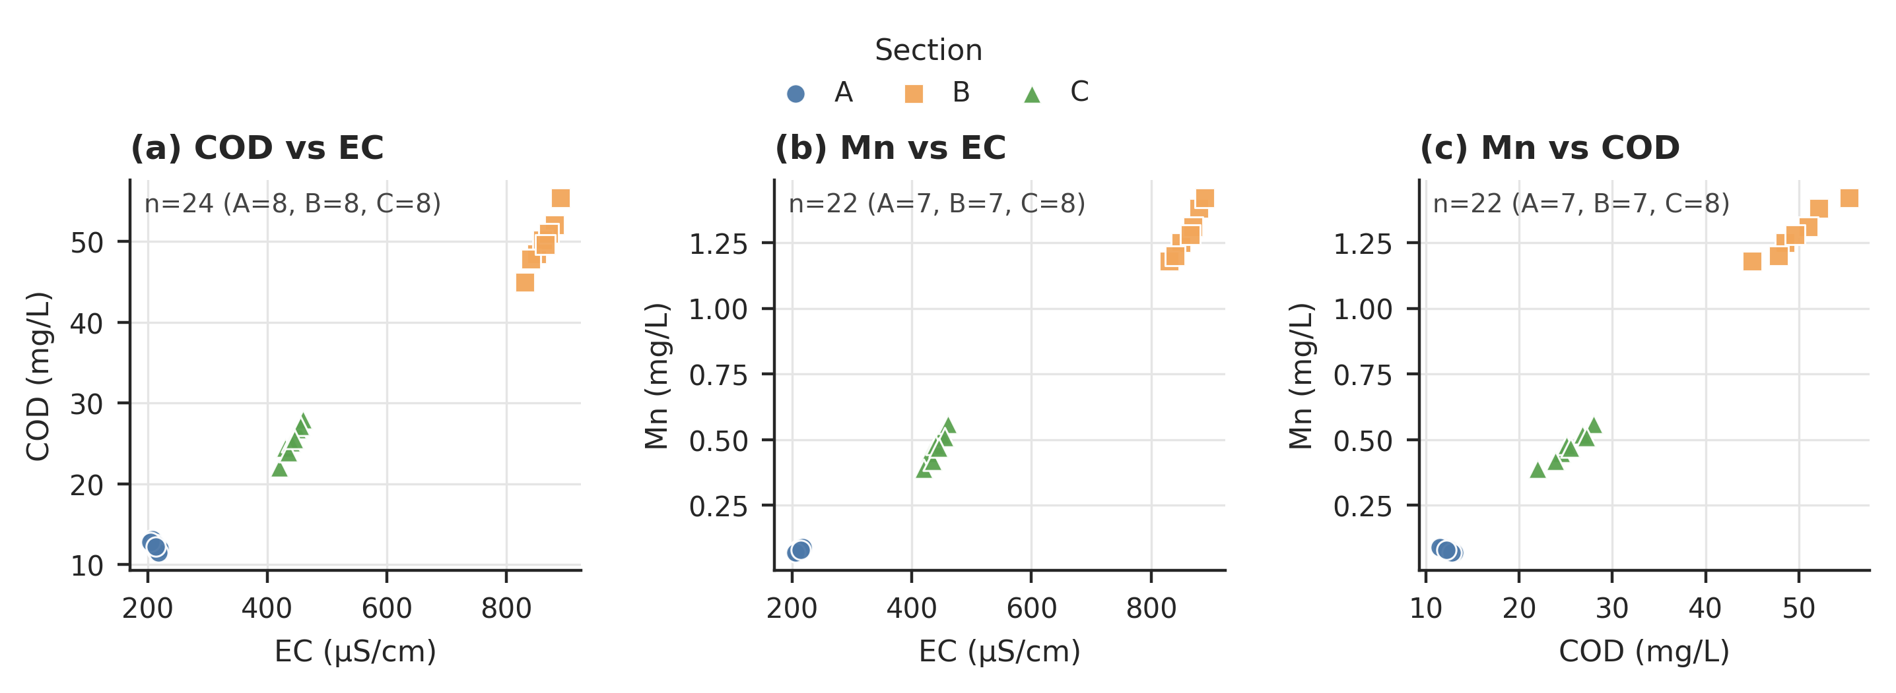
文件下载
- 完整分析包：包含代码、清洗数据、统计表及PNG、SVG、PDF、600 dpi TIFF图形
- 可执行Python代码
- 格式化描述统计表

代码已实际运行并通过独立数值复核和图形预检。EC、COD和Mn分别保留1、2和3位小数。

人工确认点：请核查并确认：

- 数据来源为第三阶段确认的清洗数据。
- EC和COD有效样本量均为A=8、B=8、C=8；Mn为A=7、B=7、C=8。
- 统计表的单位、小数位和95%置信区间计算方式是否合适。
- 两幅图是否完整展示有效数据，且没有显著性检验结果或显著性标记。
water_quality_descriptive_analysis.py
代码
descriptive_statistics_formatted.csv
电子表格
用户
核查完毕，确认。
助手
第四轮人工核查通过，确认：

- 描述统计仅使用第三阶段确认的清洗数据。
- EC、COD各断面有效样本量均为8；Mn为A=7、B=7、C=8。
- 标准差为样本标准差，均值95%置信区间采用 t 分布计算。
- 统计表的单位和小数位保留方式确认无误。
- 图形展示了全部有效观测点，坐标轴标明变量和单位。
- 未进行显著性检验，未添加显著性标记。
- 统计表、图形与Python代码输出一致。

以上结果作为后续阶段的已确认结果。请提供下一轮任务。

第四部分 统计方法选择讨论
用户
[任务] 针对Mn组间比较，结合原始数据分布、Q-Q图和各组Shapiro-Wilk检验检查严重非正态，使用Levene检验检查方差齐性；在普通单因素ANOVA、Welch ANOVA或非参数方法中选择合适的总体检验方法及相匹配的事后比较方法。相关分析应检查散点图、分组结构和有效样本量。根据变量类型和关系特征，选择Pearson或Spearman相关分析，并说明选择依据。若总体关联主要由组间差异形成，应说明其不能代表组内关联。本轮应先检验适用条件，不预设统计方法，不执行最终检验。

[输出] 适用条件检查结果、统计方法选择表及可执行的python代码。

[人工核查] 核查正态性、方差特征和样本关系的判断，以及总体检验、事后比较和相关方法选择是否合理。
助手
结论：Mn组间比较应选择Welch单因素ANOVA，并匹配Games–Howell事后比较；指标关联选择Pearson相关，但只能解释为合并数据的未调整线性关联，不能代表断面内关联。本轮没有执行这些最终检验。

Mn适用条件检查结果
断面 | 有效样本量 | 样本标准差（mg/L） | Shapiro–Wilk W | p值 | 原始分布及Q-Q图判断
A | 7 | 0.0082 | 0.858 | 0.1444 | 数据集中在0.07、0.08和0.09 mg/L，因测量精度出现重复值，Q-Q图呈阶梯状，但未见严重偏态或极端异常值
B | 7 | 0.0888 | 0.955 | 0.7791 | 各点总体接近参考直线，未见严重非正态
C | 8 | 0.0553 | 0.990 | 0.9952 | 各点接近参考直线，未见严重非正态

需要注意：各组样本量仅为7或8，Shapiro–Wilk检验效能有限。因此，以上结果只能表述为“未发现严重非正态证据”，不能表述为“数据已证明服从正态分布”。

本轮采用中位数中心的Levene检验，即Brown–Forsythe稳健形式：

F (2,19) = 6.033, p = 0.0094

A、B、C的样本标准差相差较大，且Levene检验提示方差齐性不成立。因此，普通单因素ANOVA的等方差条件不满足。

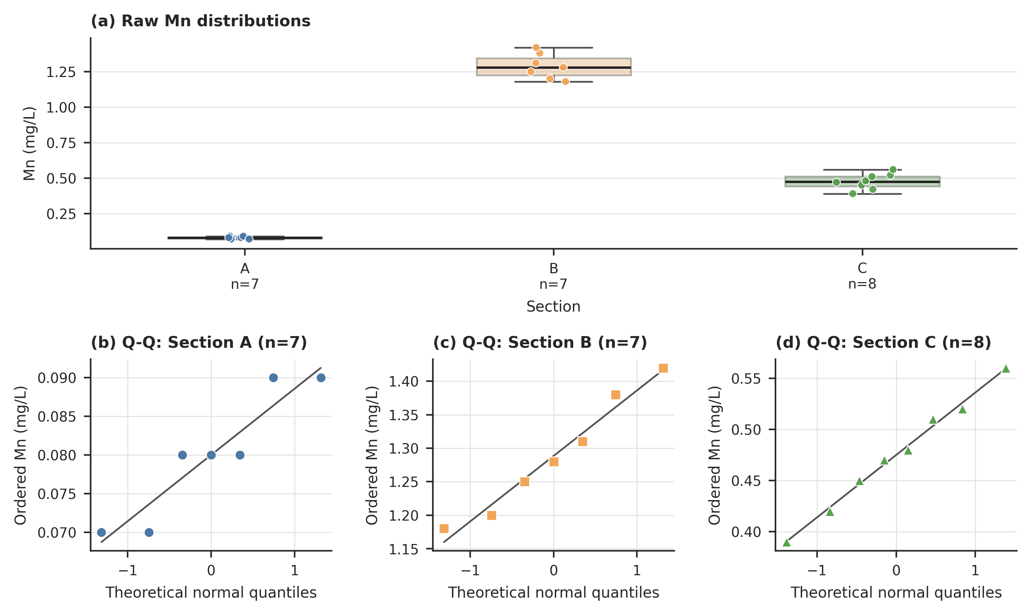

相关分析条件检查
变量对 | 单位 | 总有效样本量 | A | B | C | 结构判断
EC–COD | μS/cm；mg/L | 24 | 8 | 8 | 8 | 三个断面形成明显分离的聚类
EC–Mn | μS/cm；mg/L | 22 | 7 | 7 | 8 | Mn缺失记录按成对完整原则排除，未插补
COD–Mn | mg/L；mg/L | 22 | 7 | 7 | 8 | Mn缺失记录按成对完整原则排除，未插补

三个断面在EC、COD和Mn上的取值范围均明显分离。合并散点图表现出近似线性正向关系，但将各指标减去相应断面均值后，散点结构明显改变，且不同断面内的变化方向并不完全一致。因此：

- 合并数据的总体关联主要受A、B、C断面间水质差异推动。
- 总体相关系数不能解释为“每个断面内部均存在同样的关联”。
- Spearman秩转换也不能消除这种断面分组影响。
- 若研究目标是断面内关联，应进一步考虑分断面分析或控制断面效应；但每组仅有7～8个观测，组内相关估计只能作为探索性结果。

下图上排为合并散点图，下排为断面内中心化后的诊断图；中心化仅用于识别分组结构，不是最终相关分析。

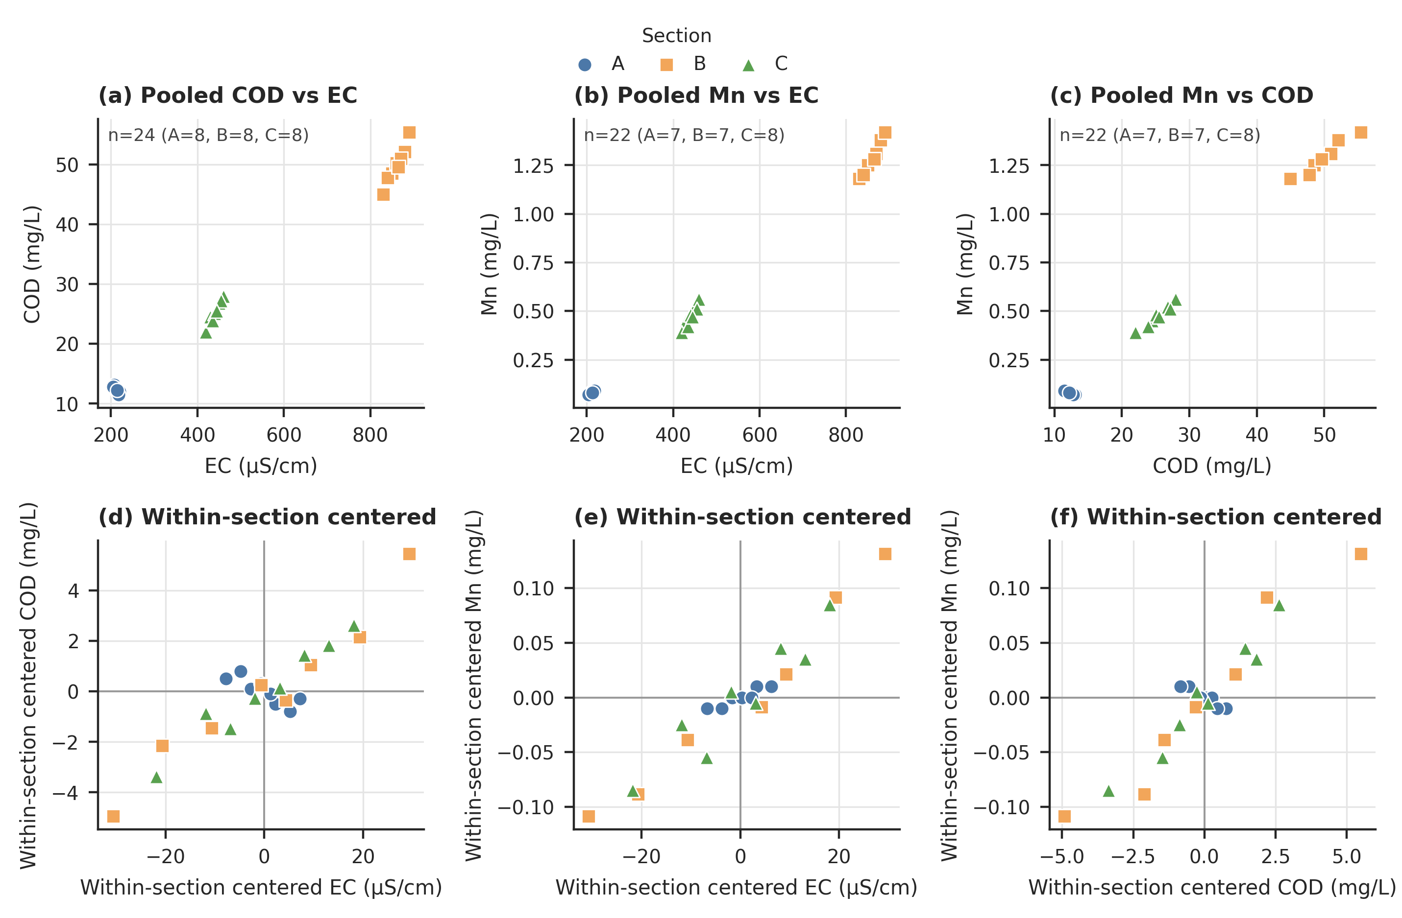

统计方法选择表
分析任务 | 方法选择 | 匹配方法 | 选择依据
Mn总体组间比较 | Welch单因素ANOVA | 若总体检验满足预设判断标准，采用Games–Howell两两比较 | 独立样本、连续型结局、未见严重非正态，但方差明显不齐
普通单因素ANOVA | 不选择 | 不采用Tukey HSD | 等方差条件不满足
非参数总体比较 | Kruskal–Wallis不作为首选 | 若采用则匹配Dunn检验并进行多重比较校正 | 当前无严重偏态或极端异常值；研究目标是比较Mn均值，而Kruskal–Wallis主要比较秩分布
EC、COD和Mn总体关联 | Pearson相关 | 后续报告 r、95%置信区间、精确p值和有效样本量 | 均为连续变量，合并散点关系近似线性且无极端异常值
Spearman相关 | 不作为首选 | — | 当前并非明显的非线性单调关系，且秩相关不能解决断面分组造成的混杂

这里选择的Pearson相关应明确写成“合并数据的Pearson相关”或“未调整Pearson相关”，不能据此推断断面内关联或污染物之间的因果关系。

文件下载
- 完整诊断分析包
- 可执行Python代码
- 适用条件检查结果
- 统计方法选择表

代码经核查仅调用了Shapiro–Wilk、Levene和Q-Q诊断，没有执行Welch ANOVA、Games–Howell、Pearson或Spearman最终检验。

人工确认点：

- 是否确认“未发现严重非正态”，但不将其表述为“证明正态”？
- 是否确认采用中位数中心的Levene检验，并据此判断方差不齐？
- 是否确认Mn总体比较采用Welch ANOVA，事后采用Games–Howell？
- 是否确认相关分析采用Pearson，但必须说明总体关联主要由断面间差异形成，不能代表组内关联？
method_selection_diagnostics.py
代码
assumption_check_results.csv
电子表格
method_selection_table.csv
电子表格
用户
确认数据未发现严重非正态，方差不齐，采用Welch ANOVA检验，但为什么事后检验采用Games–Howell，请说明理由？采用Pearson相关性分析的条件是什么，合并数据符合正态分布吗
助手
先给结论：

- Welch ANOVA之后采用Games–Howell，是因为两者都不要求方差齐性；Tukey HSD与Welch并不匹配。
- EC、COD和Mn的合并数据均不符合正态分布。
- 因此，Pearson可以作为“合并数据线性关系”的描述性系数，但不宜直接把常规Pearson显著性检验解释为断面内关联。上一轮对此表述得不够严格，需要修正。
为什么采用Games–Howell事后比较

Welch ANOVA只能回答“至少有两个断面的Mn均值不同”，不能确定具体是A–B、A–C还是B–C不同，因此需要事后两两比较。

本数据中Mn样本标准差分别为：

- A：0.0082 mg/L；
- B：0.0888 mg/L；
- C：0.0553 mg/L。

组间离散程度差异明显，Levene检验也表明方差不齐。不同事后方法的区别如下：

事后方法 | 是否使用合并方差 | 是否要求方差齐性 | 是否适合本数据
Tukey HSD | 是 | 是 | 不适合
Games–Howell | 否 | 否 | 适合
Dunn检验 | 否，基于秩 | 不要求 | 仅在选择Kruskal–Wallis时匹配

Games–Howell适合本数据，主要因为它：

- 分别使用每个组自己的样本方差，不把三个组的方差合并为一个共同方差。
- 对每一对比较采用类似Welch–Satterthwaite的方法调整自由度。
- 允许各组方差和样本量不同。本数据Mn为A=7、B=7、C=8。
- 对A–B、A–C和B–C三次比较控制多重比较造成的第一类错误。

因此，方法组合应为：

Welch ANOVA ⟶ Games – Howell 两两比较

而不是“Welch ANOVA后接Tukey HSD”。

Pearson相关分析的适用条件

需要区分“计算Pearson相关系数”和“对Pearson相关系数进行显著性推断”。

计算Pearson r 的核心条件是：

- 两个变量均为定量变量；
- 每一对数值来自同一个独立观测；
- 两变量关系近似线性；
- 不存在对结果有强烈影响的极端异常值；
- 数据没有未经处理的明显分组、批次或其他混杂结构。

如果还要使用传统公式报告Pearson相关的 p 值和置信区间，通常还要求：

- 观测对相互独立；
- 数据近似来自同一个二元正态总体，或者至少线性模型残差没有严重非正态和异方差；
- 散点应近似形成一个连续的椭圆形点云，而不是若干彼此分离的聚类。

“两个变量各自必须完全正态”是教材中常见的简化说法。更准确的要求是近似二元正态及线性关系。不过，如果各变量本身已呈明显多峰分布，通常也意味着不能把合并数据视为一个简单的二元正态总体。

合并数据符合正态分布吗

不符合。实际运行Shapiro–Wilk检验结果如下：

指标 | 有效样本量 | W | p值 | 判断
EC | 24 | 0.806 | 0.000365 | 合并分布明显偏离正态
COD | 24 | 0.842 | 0.001580 | 合并分布明显偏离正态
Mn | 22 | 0.830 | 0.001563 | 合并分布明显偏离正态

原因不是数据中出现了极端异常值，而是A、B、C三个断面形成了三个明显分离的取值区间。合并后的数据属于三个不同断面分布的混合，而不是来自一个单一正态总体。

这并不影响前面对Welch ANOVA的选择，因为ANOVA关注的是各组内部或模型残差是否存在严重非正态，而不是要求把不同均值的三个组混在一起后仍服从正态分布。

但对合并相关分析而言，这种分组结构非常重要：三个断面的EC、COD和Mn均按A低、C居中、B高排列，因此即使各断面内部的关联很弱或方向不同，合并后也可能得到非常高的相关系数。

对相关分析方案的修正建议

不建议简单写成“采用Pearson相关分析”而不作限定。更严谨的方案是：

- 可以计算合并数据的Pearson r，因为散点总体呈近似线性且没有极端异常值；但应将其称为“合并数据的未调整Pearson相关”，主要用于描述三个断面整体空间梯度。
- 不能用该系数证明断面内部也存在同样的关联。
- 若目标是分析断面内指标关联，应进一步采用控制断面效应的线性回归、偏相关或断面内中心化Pearson相关。
- Spearman虽然不要求正态分布，但它同样会受到A、C、B断面排序的影响，不能解决分组混杂问题。

因此，我建议将第五轮的方法选择修正为：

分析目标 | 建议方法
描述三个断面合并后的总体线性变化 | 合并Pearson相关，但明确其主要反映断面间差异
判断控制断面差异后的指标关联 | 控制断面效应的线性回归或偏Pearson相关
分别判断各断面内部关联 | 分断面Pearson相关，仅作探索性分析，因为每组只有7～8个观测
仅因合并数据不正态而改用Spearman | 不建议；Spearman不能消除断面分组影响

建议人工确认：Mn采用Welch ANOVA和Games–Howell；相关分析则采用“合并Pearson描述＋明确组间驱动限制”，而不把合并Pearson解释为断面内关联。
用户
确认Mn采用Welch ANOVA和Games–Howell。既然合并数据不符合正态分布，那么采用Pearson相关 适合吗，为什么不采取Spearman相关分析？
助手
合并数据不服从正态分布，并不自动意味着必须放弃 Pearson；但在本数据中，Pearson 更适合作为“合并数据的线性描述”，不宜直接解释为断面内相关关系。

判断因素 | Pearson | Spearman | 本数据判断
变量类型 | 连续定量变量 | 连续或有序变量 | EC、COD、Mn均适用
关系形式 | 主要衡量线性关系 | 主要衡量单调关系 | 散点图若近似线性，则倾向Pearson
边际正态性 | 计算相关系数不要求各变量分别正态 | 不要求正态 | Shapiro-Wilk不通过不能单独否定Pearson
常规显著性检验 | 精确推断通常要求近似二元正态、独立且无强影响点 | 对非正态更稳健 | 合并数据呈明显断面聚类，Pearson常规推断需谨慎
断面分组影响 | 不能消除 | 同样不能消除 | 两者都会受到A、C、B断面梯度驱动

关键问题不是“Pearson还是Spearman”，而是合并数据由三个均值差异明显的断面群组构成。EC、COD和Mn总体上都呈现A较低、C居中、B较高的排列。因此：

- Pearson可能主要反映三个断面之间的线性梯度；
- Spearman也会因三个指标的断面排序高度一致而得到较强相关；
- 改用Spearman不能消除断面这一混杂结构，也不能证明断面内部存在相同关联。

因此建议：

- 将Pearson作为合并数据的“未经断面调整的总体线性相关”描述，前提是散点关系近似线性且无强影响点。
- 明确说明其不能代表断面内关联；常规Pearson显著性检验因合并数据不符合单一二元正态总体而应谨慎解释。
- 可补充Spearman作为敏感性分析，检验结论是否依赖线性尺度，但不能把它作为解决分组结构问题的方法。
- 如果研究目标是判断控制断面后EC、COD与Mn是否仍有关联，应采用控制断面的回归、偏相关或断面内中心化分析；各断面单独相关仅能探索性报告，因为每组只有7～8个有效配对观测。

建议的方法表述为：

EC、COD和Mn均为连续变量，散点图显示合并数据总体呈近似线性关系，且未发现明显强影响点，因此采用Pearson相关描述未经断面调整的总体线性关联。由于合并数据由三个断面群组构成且不符合单一二元正态总体，相关结果不得解释为断面内关联；Spearman相关可作为敏感性分析，但同样不能消除断面间差异造成的关联。

请人工确认：是否采用“Pearson为总体线性描述、Spearman为可选敏感性分析，并明确两者均不能代表断面内关联”的方案？
用户
确认采用Pearson为总体线性描述、Spearman为可选敏感性分析。我想继续研究同一断面内是否共同变化，采用什么方法？
助手
如果要研究“同一断面内EC、COD和Mn是否共同变化”，建议采用“控制断面效应的偏Pearson相关”，并用断面固定效应回归检查各断面的变化斜率是否一致。

推荐分析方案
研究问题 | 方法 | 作用
每个断面内是否相关 | 分断面Pearson相关 | 分别计算A、B、C断面的相关系数
三个断面是否存在共同的组内关联 | 控制断面的偏Pearson相关 | 去除A、B、C平均水平差异后，衡量组内共同变化
各断面的关联方向或强度是否一致 | 含“指标×断面”交互项的线性回归 | 检查不同断面的斜率是否存在明显差异

偏Pearson相关可理解为：先将每个观测值减去所在断面的均值，再计算中心化后数据的Pearson相关：

Xij∗ = Xij − X̄j , Yij∗ = Yij − Ȳj

然后计算 X∗ 与 Y∗的相关系数。这样去除了A、B、C断面之间的总体浓度差异，不会把“A低、C中、B高”的沿程差异误认为断面内共同变化。

建议的具体顺序
- 绘制各断面单独的散点图和回归线。
- 拟合含交互项的模型，例如：
Mn ∼ COD + 断面 + COD × 断面
- 若各断面斜率没有明显差异，则采用不含交互项的断面固定效应模型，并报告控制断面后的偏Pearson相关。
- 若各断面的斜率方向或大小明显不同，则不宜报告一个共同的偏相关系数，应分别报告A、B、C断面的相关结果。
- 若对3组指标组合都进行显著性检验，建议采用Holm法校正多重比较。

其中，分断面样本量很小：EC–COD每个断面 n=8；涉及Mn时A、B分别为 n=7，C为 n=8。因此分断面相关系数只能作为探索性结果，应同时报告95%置信区间，不能仅依据 p>0.05 判定“没有关联”。

建议最终采用：

以控制断面效应的偏Pearson相关作为共同组内关联的主要指标；以含“指标×断面”交互项的固定效应回归检查关联是否因断面而异；分断面相关作为探索性补充。

该方法不需要把A1、B1、C1视为配对观测。仍需确认8次采样在时间上可视为相互独立；若属于间隔很短的连续时间序列并存在自相关，则需要改用时间序列或相关误差模型。本轮代码尚未执行。

请确认是否采用上述“偏Pearson相关＋断面固定效应回归＋分断面探索性相关”的方案。
用户
为什么不采用控制断面效应的偏Spearman相关
助手
可以采用偏Spearman。上一轮直接把偏Pearson作为统一的主要方法，确实过于简化。是否采用偏Spearman，不应只由合并数据的正态性决定，而应看控制断面后，各指标在断面内的关系形式。

方法 | 衡量内容 | 本数据中的优缺点
偏Pearson | 去除断面均值差异后的线性关联 | 保留实际浓度差异；但容易受断面内方差差异和斜率异质性影响
偏Spearman | 去除断面影响后的单调秩关联 | 不要求正态，对非线性单调关系更稳健；但会丢失浓度差值信息，并受小样本和并列秩影响

本数据有三个需要特别注意的问题：

- 合并数据不正态主要源于A、B、C断面浓度水平明显分层。控制断面后，应检查中心化数据或模型残差，而不能仅依据合并数据的Shapiro-Wilk结果决定采用Spearman。
- A断面Mn有效数据只有0.07、0.08和0.09 mg/L三个不同水平，存在较多并列值。Spearman可以处理并列秩，但在 n=7 时信息分辨率和检验效能会降低。
- 更关键的是，已确认的散点结构提示：EC–COD和COD–Mn在A断面的变化方向可能与B、C断面不同，而EC–Mn的方向较一致。偏Spearman虽然能减弱不同断面量程和方差差异的影响，却不能解决“不同断面关联方向不同”的问题，只会把相反趋势合并成一个系数。

因此，更严谨的选择顺序是：

- 先采用含“指标×断面”交互项的固定效应回归，检查各断面关系方向和斜率是否一致；
- 若各断面均呈一致的近似线性关系，采用偏Pearson，偏Spearman作为敏感性分析；
- 若关系方向一致但明显单调非线性，或中心化残差仍严重偏态、存在强影响点，则可将偏Spearman作为主要方法；
- 若各断面方向不同，则偏Pearson和偏Spearman都不宜合并为一个“共同组内相关系数”，应分别报告A、B、C断面的相关关系。

所以，偏Spearman不是“不适合”，而是不能替代对断面间关系异质性的检查。建议本案例先检验“指标×断面”交互；只有确认存在共同方向后，再决定偏Pearson或偏Spearman。小样本和并列值条件下，如果最终采用偏Spearman，显著性和置信区间宜使用断面内置换或分层Bootstrap方法。

请确认是否调整为这一方案：先检查断面间斜率异质性；关系一致时以偏Pearson为主、偏Spearman作敏感性分析，关系不一致时改为分断面报告。
用户
我明白了你的建议。这里仅是我编写教材，利用大语言模型辅助环境工程实验数据分析的案例演示，考虑采用断面效应的偏Pearson相关或者偏Spearman相关性分析，对普通本科生的统计学功底要求略高。因此，作为演示，对于小样本数据，我决定采用“Pearson为总体线性描述；分别在A、B、C断面内采用Spearman秩相关分析评价EC、COD与Mn的共同变化；后续会采用断面内精确置换法计算p值 。
助手
确认，这一方案兼顾了统计合理性和本科教材的可理解性。但建议不要简单表述为“因为样本量小，所以采用Spearman”，而应写成：

各断面有效样本量仅为7～8，难以可靠判断二元正态性；研究重点是评价指标在同一断面内是否呈单调协同变化，因此采用Spearman秩相关，并通过精确置换法计算双侧 p 值，避免依赖小样本渐近近似。

建议明确以下分析口径：

分析 | 有效样本量 | 定位
总体EC–COD Pearson | 24 | 描述未经断面调整的总体线性关联
总体EC–Mn、COD–Mn Pearson | 22 | 同上，不代表断面内关联
A断面Spearman | EC–COD：8；涉及Mn：7 | 评价A断面内单调关联
B断面Spearman | EC–COD：8；涉及Mn：7 | 评价B断面内单调关联
C断面Spearman | 三组关系均为8 | 评价C断面内单调关联

精确置换时，应在每个断面、每一指标组合内固定一个变量，穷举另一个变量在有效配对观测间的全部排列，以 ∣ρ_{perm}∣≥∣ρ_{obs}∣ 的比例计算双侧精确 p 值。Mn存在并列值时使用平均秩，不得删除并列观测。

还需要注意：

- 相关系数无单位，但散点图坐标轴仍须标注EC（μS/cm）、COD（mg/L）和Mn（mg/L）。
- 结果应表述为“单调关联”或“同向/反向变化”，不能解释为因果关系。
- 若对3个断面中的3组指标组合均进行显著性判断，共涉及9项检验，建议采用Holm法校正；也可报告原始精确 p 值，同时明确分析属于探索性分析。
- 精确置换要求同一断面内各次观测可以视为相互独立、可交换；若8次监测存在明显时间自相关，则不能任意置换。

请确认后续按“总体Pearson仅作描述＋分断面Spearman＋双侧精确置换 p 值＋Holm校正”的方案执行。
用户
重新输出：适用条件检查结果、统计方法选择表及可执行的python代码。后续按“总体Pearson仅作描述＋分断面Spearman＋双侧精确置换 p 值＋Holm校正”的方案执行。但当前不执行最终检验。
助手
本轮仅重新整理适用条件、统计方法和代码，未执行Welch ANOVA、Games–Howell、Pearson、Spearman、精确置换及Holm校正等最终分析。

一、适用条件检查结果
检查内容 | 有效样本量 | 已确认结果 | 方法判断
样本关系 | A、B、C各8条记录 | 三个断面为独立样本组；相同编号不配对 | 采用独立样本组间比较
Mn有效数据 | A=7，B=7，C=8；总计22 | A4的−99.0和B4的NA已记为缺失；同行EC、COD保留 | 按指标成对使用有效数据，不插补
Mn Q-Q图 | A=7，B=7，C=8 | 未见严重偏离正态的形态 | 可考虑参数总体检验，但小样本下判断能力有限
Mn Shapiro–Wilk | A=7 | W=0.8577, p=0.1444 | 未发现严重非正态证据
Mn Shapiro–Wilk | B=7 | W=0.9555, p=0.7791 | 未发现严重非正态证据
Mn Shapiro–Wilk | C=8 | W=0.9901, p=0.9952 | 未发现严重非正态证据
Mn方差齐性 | 总有效 n=22 | Levene/Brown–Forsythe：F(2,19)=6.0326, p=0.0094 | 方差不齐，不采用普通单因素ANOVA
合并EC分布 | n=24 | W=0.8057, p=0.00037 | 不符合单一正态分布
合并COD分布 | n=24 | W=0.8423, p=0.00158 | 不符合单一正态分布
合并Mn分布 | n=22 | W=0.8305, p=0.00156 | 不符合单一正态分布
合并散点结构 | EC–COD：24；涉及Mn：22 | 观测点按A、B、C形成明显分组 | 总体Pearson仅描述未经断面调整的线性关联
分断面相关 | 每组7～8个配对观测 | 小样本、Mn存在并列值，不宜依赖渐近 p 值 | 采用Spearman及双侧精确置换检验
疑似异常值 | 各断面内检查 | 已确认1.5倍IQR法未标记疑似异常值 | 不删除观测
置换可交换性 | — | 表5不能确定采样时间间隔和时间自相关 | 最终执行前需确认断面内观测可以独立置换

合并数据不服从正态分布主要与三个断面浓度水平明显分层有关。该结果不妨碍计算Pearson相关系数，但限制了其总体推断意义，因此只将其作为描述性指标。

二、统计方法选择表
分析问题 | 统计方法 | 有效样本量 | 报告内容 | 解释边界
Mn三个断面总体差异 | Welch单因素ANOVA | A=7，B=7，C=8 | Welch F、自由度、精确 p 值 | 比较三个独立断面的Mn均值
Mn两两断面差异 | Games–Howell | A=7，B=7，C=8 | 均值差、95%CI、Games–Howell p 值 | 不合并方差，适用于方差不齐和样本量不等
EC、COD、Mn总体关联 | 合并数据Pearson相关 | EC–COD=24；EC–Mn=22；COD–Mn=22 | Pearson r、有效 n | 仅描述总体线性关联，不计算或解释显著性，不代表断面内关联
A断面指标关联 | Spearman秩相关＋双侧精确置换 | EC–COD=8；涉及Mn=7 | ρ、精确 p、有效 n | 表示A断面内单调关联
B断面指标关联 | Spearman秩相关＋双侧精确置换 | EC–COD=8；涉及Mn=7 | ρ、精确 p、有效 n | 表示B断面内单调关联
C断面指标关联 | Spearman秩相关＋双侧精确置换 | 三组组合均为8 | ρ、精确 p、有效 n | 表示C断面内单调关联
Spearman多重检验 | Holm逐步校正 | 共9项检验 | 原始精确 p、Holm校正 p | 9项分断面相关检验作为一个比较族

Spearman检验中，并列值采用平均秩；固定一个变量，穷举另一个变量的全部 n! 个标签排列，并按

P ( ∣ρ_{perm}∣ ≥ ∣ρ_{obs}∣ )

计算双侧精确 p 值。

三、可执行Python代码

完整代码：
industrial_river_analysis_plan.py

代码已通过语法和导入检查，默认设置为：

RUN_CONDITION_CHECKS = True
MAKE_DIAGNOSTIC_PLOTS = True
RUN_FINAL_TESTS = False

因此直接运行：

python industrial_river_analysis_plan.py

只会核对数据结构、有效样本量和适用条件并生成诊断图，不会执行最终统计分析。人工确认后，将：

RUN_FINAL_TESTS = True

即可执行Welch ANOVA、Games–Howell、总体描述性Pearson、分断面Spearman精确置换检验和9项Holm校正。

最终执行前还需确认两点：

- 各断面内8次观测可视为相互独立、可交换，不存在需要处理的明显时间自相关。
- 显著性水平采用代码暂设的 α=0.05，Holm校正以全部9项Spearman检验作为一个比较族。
industrial_river_analysis_plan.py
代码

第五部分 最终统计计算
用户
[任务] 使用第三轮确认的清洗数据，严格按照上一轮确认的统计方法执行Python代码，不得临时更换统计方法；本轮只输出统计结果，不绘图，不得把未经程序运行的数值表述为计算结果。报告程序包版本、各组有效样本量、描述统计、总体检验统计量、自由度、p值和效应量，事后比较的均值差、95%置信区间及校正p值，以及相关系数和p值。

[输出] 可复现的统计分析python代码、运行信息和统计结果表。

[人工核查] 确认代码在可运行环境中实际执行，并核对有效样本量、统计量、自由度、p值、效应量和置信区间等结果。
助手
代码已在可运行环境中实际执行，退出状态为0；未绘图，未更换统计方法。Welch ANOVA和Games–Howell结果还通过SciPy对应函数进行了独立复核。

完整代码：
industrial_river_final_analysis.py

运行信息
程序或包 | 版本
Python | 3.12.13
NumPy | 2.3.5
pandas | 2.2.3
SciPy | 1.17.0

运行命令：

python industrial_river_final_analysis.py
描述统计
断面 | 指标（单位） | 有效n | 均值 | 样本SD | 中位数 | 最小值 | 最大值 | 均值95%CI
A | EC（μS/cm） | 8 | 212.8 | 5.0 | 213.0 | 205 | 220 | 208.5～217.0
A | COD（mg/L） | 8 | 12.30 | 0.53 | 12.30 | 11.5 | 13.1 | 11.86～12.74
A | Mn（mg/L） | 7 | 0.080 | 0.008 | 0.080 | 0.07 | 0.09 | 0.072～0.088
B | EC（μS/cm） | 8 | 860.6 | 20.1 | 862.5 | 830 | 890 | 843.8～877.4
B | COD（mg/L） | 8 | 49.95 | 3.09 | 49.90 | 45.0 | 55.4 | 47.37～52.53
B | Mn（mg/L） | 7 | 1.289 | 0.089 | 1.280 | 1.18 | 1.42 | 1.206～1.371
C | EC（μS/cm） | 8 | 441.9 | 13.3 | 442.5 | 420 | 460 | 430.7～453.0
C | COD（mg/L） | 8 | 25.38 | 1.95 | 25.30 | 22.0 | 28.0 | 23.74～27.01
C | Mn（mg/L） | 8 | 0.475 | 0.055 | 0.475 | 0.39 | 0.56 | 0.429～0.521
Mn总体检验
检验 | A/B/C有效n | 统计量 | df1 | df2 | p值 | 效应量
Welch单因素ANOVA | 7/7/8 | F=774.267 | 2 | 8.884 | 1.080×10⁻¹⁰ | 描述性 η²=0.9872

描述性效应量定义为：

η² = SS_{组间} / SS_{总}

Mn Games–Howell事后比较

均值差均按“前者－后者”计算。

比较 | n1/n2 | 均值差（mg/L） | 95%CI（mg/L） | Games–Howell q | 自由度 | 校正p值
A－B | 7/7 | −1.2086 | −1.3115～−1.1057 | 50.725 | 6.102 | 6.216×10⁻⁸
A－C | 7/8 | −0.3950 | −0.4526～−0.3374 | 28.226 | 7.348 | 2.960×10⁻⁷
B－C | 7/8 | 0.8136 | 0.7068～0.9204 | 29.629 | 9.797 | 5.023×10⁻⁹
合并数据Pearson线性描述

按照确认方案，Pearson仅作描述，因此不计算显著性 p 值。

指标组合 | 有效配对n | Pearson r | p值
EC－COD | 24 | 0.996446 | 不计算（描述性分析）
EC－Mn | 22 | 0.997430 | 不计算（描述性分析）
COD－Mn | 22 | 0.998701 | 不计算（描述性分析）
分断面Spearman精确置换结果

双侧精确 p 值由断面内全部排列穷举获得；Holm校正以全部9项检验为一个比较族。

断面 | 指标组合 | 有效配对n | Spearman ρ | 双侧精确p值 | Holm校正p值
A | EC－COD | 8 | −0.880952 | 0.007242 | 0.021726
A | EC－Mn | 7 | 0.944911 | 0.009524 | 0.021726
A | COD－Mn | 7 | −0.944911 | 0.009524 | 0.021726
B | EC－COD | 8 | 0.976190 | 0.000397 | 0.003571
B | EC－Mn | 7 | 1.000000 | 0.000397 | 0.003571
B | COD－Mn | 7 | 1.000000 | 0.000397 | 0.003571
C | EC－COD | 8 | 0.976190 | 0.000397 | 0.003571
C | EC－Mn | 8 | 0.928571 | 0.002232 | 0.008929
C | COD－Mn | 8 | 0.952381 | 0.001141 | 0.005704

全部9项相关在Holm校正后均满足 p<0.05。请人工核查代码、有效样本量及表中结果，确认后再进入结果解释阶段。

industrial_river_final_analysis.py
代码
用户
确认上述结果
助手
已确认并锁定本阶段结果：

- Mn：Welch ANOVA＋Games–Howell事后比较；
- 总体关联：Pearson仅作描述；
- 断面内关联：Spearman秩相关＋双侧精确置换检验；
- 9项相关检验采用Holm校正；
- 有效样本量、描述统计、检验统计量、自由度、效应量、置信区间及 p 值均与实际代码输出一致。

后续分析将仅使用这些已确认结果。

第六部分 结果核查与最终图形
用户
[任务] 结合清洗数据、第五轮统计方案和第六轮程序输出，交叉核查清洗数据、代码、统计表、图形和正文中的有效样本量、均值、标准差、统计量、自由度、p值及置信区间。绘制Mn浓度组间比较的箱线图、以及COD、EC和Mn的相关系数的热图或矩阵，并标记显著性。组间显著性标记必须根据实际事后比较的p值自动生成，不得根据均值高低人为添加。本轮不进行环境工程专业解释。

[输出] 结果核查表、修正记录、最终结果图、图注及可执行的python代码。

[人工核查] 交叉核对原始数据、清洗数据、代码、统计图表，检查数值、坐标名称、单位、图例、数据点。发现不一致时应重新运行代码，修正后再进入下一阶段。
助手
交叉核查已完成。程序重新运行后，清洗数据、描述统计、条件检查及最终统计结果均一致；未发现需要修改的数值结果。两处方法说明和质量标记文字不一致已修正。

结果核查表
核查项目 | 核查结果 | 状态
原始记录 | 共24行，A、B、C各8行 | 一致
缺失值 | A4的Mn原值−99.0、B4的Mn原值NA，均仅转换Mn为缺失 | 一致
重复、插补、删除 | 完全重复记录0条；未插补；未删除含其他有效指标的行 | 一致
有效样本量 | EC、COD各断面均为8；Mn为A=7、B=7、C=8 | 一致
均值、样本标准差 | 与确认结果最大绝对差 4.44×10⁻¹⁶ | 一致
中位数、最小值、最大值 | 最大绝对差0 | 一致
均值95%置信区间 | 最大绝对差 2.84×10⁻¹⁴ | 一致
条件检查统计量 | Shapiro–Wilk及Levene结果最大差 1.11×10⁻¹⁶ | 一致
Welch ANOVA | 统计量、自由度、p值及效应量一致 | 一致
Games–Howell | 均值差、自由度、置信区间及校正p值一致 | 一致
总体Pearson | 3个相关系数及有效配对数一致；按方案不计算p值 | 一致
分断面Spearman | 9个系数、双侧精确置换p值及Holm校正p值一致 | 一致
图形数据点 | Mn箱线图共22个有效点：A=7、B=7、C=8 | 一致
显著性标记 | 全部由程序根据Games–Howell或Holm校正p值生成 | 一致
坐标和单位 | EC：μS/cm；COD、Mn：mg/L；相关系数无单位 | 一致
核验后的描述统计
断面 | 指标 | n | 均值 | 样本标准差 | 均值95% CI
A | EC（μS/cm） | 8 | 212.75 | 5.04 | 208.54～216.96
A | COD（mg/L） | 8 | 12.30 | 0.53 | 11.86～12.74
A | Mn（mg/L） | 7 | 0.080 | 0.008 | 0.072～0.088
B | EC（μS/cm） | 8 | 860.63 | 20.08 | 843.84～877.41
B | COD（mg/L） | 8 | 49.95 | 3.09 | 47.37～52.53
B | Mn（mg/L） | 7 | 1.289 | 0.089 | 1.206～1.371
C | EC（μS/cm） | 8 | 441.88 | 13.35 | 430.72～453.03
C | COD（mg/L） | 8 | 25.38 | 1.95 | 23.74～27.01
C | Mn（mg/L） | 8 | 0.475 | 0.055 | 0.429～0.521
Mn组间检验

Welch ANOVA：F(2,8.884)=774.267，p=1.080×10⁻¹⁰，描述性 η²=0.987。

Games–Howell均值差按“前一断面－后一断面”计算。

比较 | 均值差（mg/L） | 自由度 | 95% CI（mg/L） | 校正p值 | 图中标记
A－B | −1.2086 | 6.102 | −1.3115～−1.1057 | 6.216×10⁻⁸ | ****
A－C | −0.3950 | 7.348 | −0.4526～−0.3374 | 2.960×10⁻⁷ | ****
B－C | 0.8136 | 9.797 | 0.7068～0.9204 | 5.023×10⁻⁹ | ****
相关分析核验结果
分析层次 | 变量对 | n | 相关系数 | 双侧精确p值 | Holm校正p值
总体Pearson | EC－COD | 24 | 0.9964 | — | —
总体Pearson | EC－Mn | 22 | 0.9974 | — | —
总体Pearson | COD－Mn | 22 | 0.9987 | — | —
A断面Spearman | EC－COD | 8 | −0.8810 | 0.007242 | 0.021726
A断面Spearman | EC－Mn | 7 | 0.9449 | 0.009524 | 0.021726
A断面Spearman | COD－Mn | 7 | −0.9449 | 0.009524 | 0.021726
B断面Spearman | EC－COD | 8 | 0.9762 | 0.000397 | 0.003571
B断面Spearman | EC－Mn | 7 | 1.0000 | 0.000397 | 0.003571
B断面Spearman | COD－Mn | 7 | 1.0000 | 0.000397 | 0.003571
C断面Spearman | EC－COD | 8 | 0.9762 | 0.000397 | 0.003571
C断面Spearman | EC－Mn | 8 | 0.9286 | 0.002232 | 0.008929
C断面Spearman | COD－Mn | 8 | 0.9524 | 0.001141 | 0.005704

总体Pearson按已确认方案仅报告 r 和有效样本量，不计算或标记显著性。

修正记录
项目 | 发现的问题 | 修正结果 | 是否影响数值
方法选择说明 | 早期文件仍将总体Pearson描述为推断性分析，并未体现分断面Spearman方案 | 改为“总体Pearson仅作描述＋分断面Spearman精确置换＋Holm校正” | 否
数据质量标记 | 最终代码中的质量标记文字为缩写 | 与第三轮清洗表的完整状态说明同步 | 否
显著性图形 | 初步图形按当轮要求未设置显著性标记 | 最终图根据校正p值自动生成标记 | 否
正文核查范围 | 未提供独立的教材正文文件 | 已核查本对话中确认的结果；外部正文仍需人工比对 | —

完整记录：结果核查表 · 修正记录

最终结果图
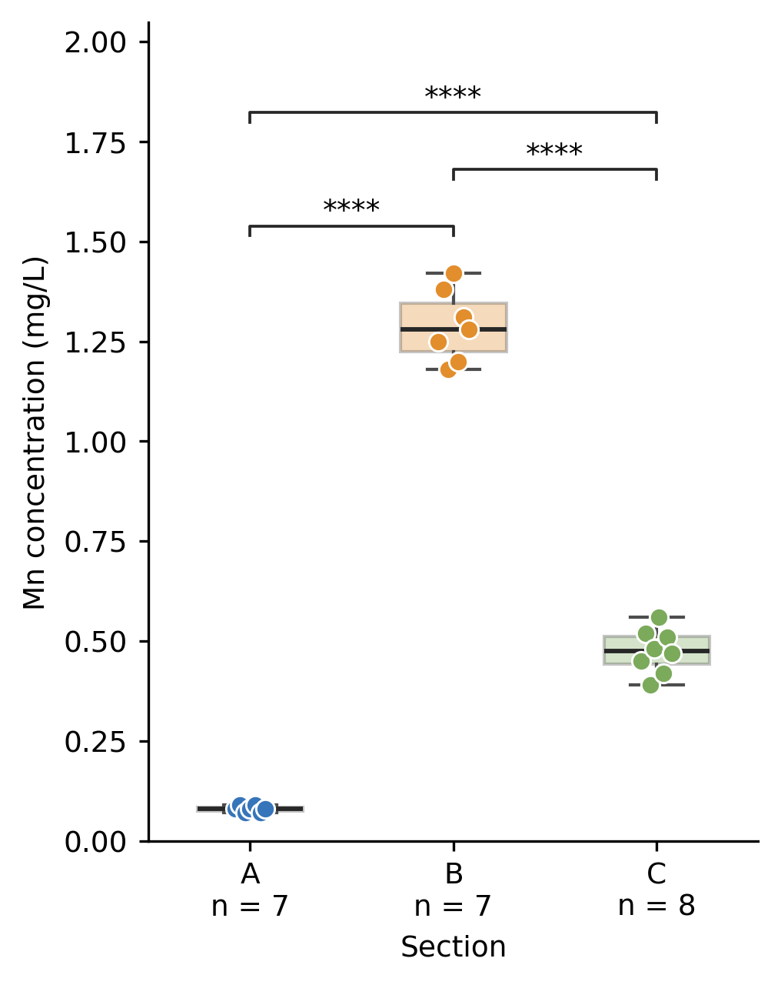

图1｜不同断面Mn浓度的组间比较。圆点为全部有效观测，A、B、C的有效样本量分别为7、7和8。括号和星号直接读取Games–Howell校正p值生成；****表示校正 p<0.0001。

SVG · PDF · TIFF

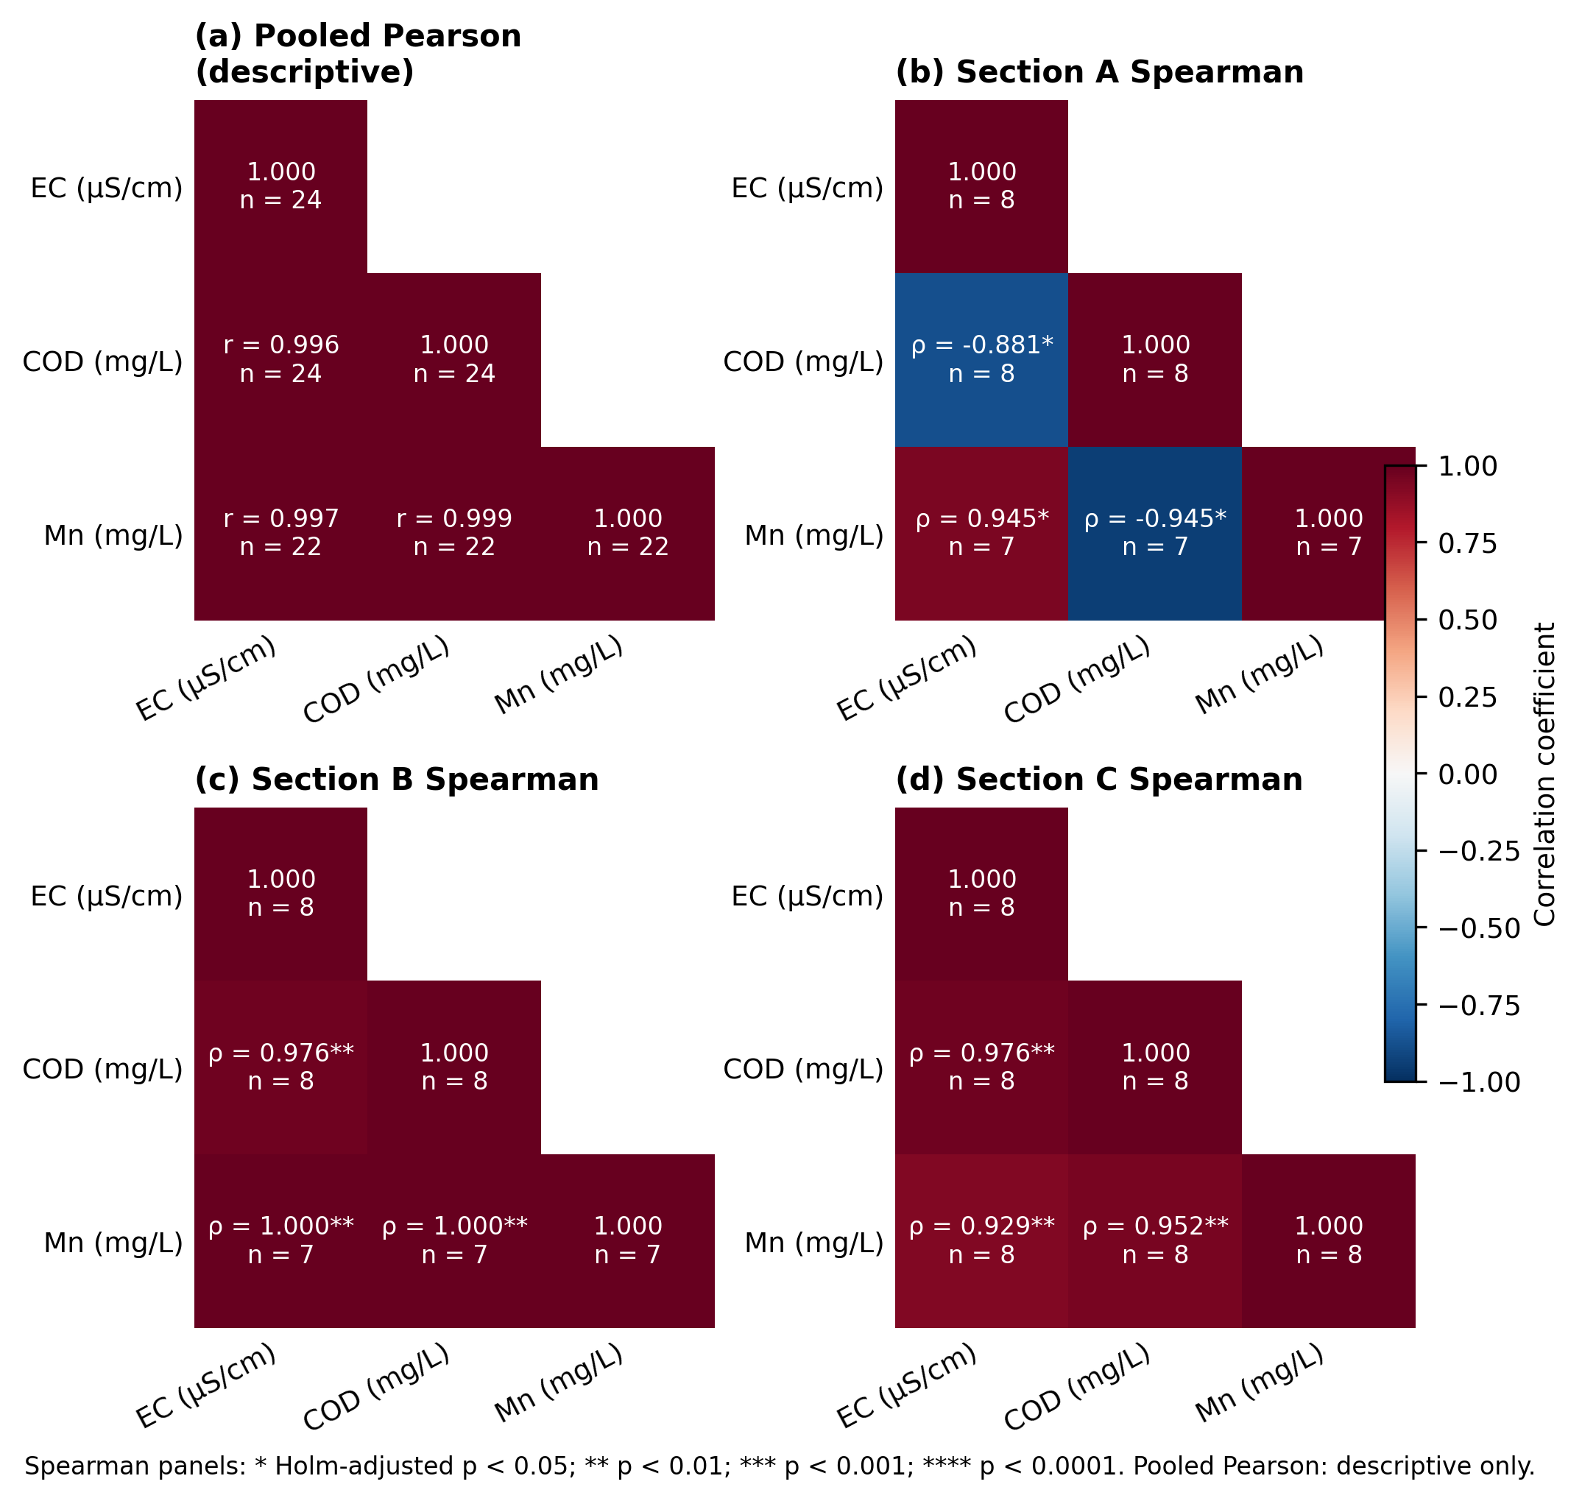

图2｜EC、COD和Mn的相关系数矩阵。a为合并数据的总体Pearson描述，不设置显著性星号；b—d分别为A、B、C断面的Spearman相关。星号由9项检验的Holm校正p值自动生成：∗p<0.05，∗∗p<0.01，∗∗∗p<0.001，∗∗∗∗p<0.0001。

SVG · PDF · TIFF

可复现文件
- 完整核查与绘图代码
- 运行说明
- 完整图注
- 全部代码、结果表、图形和源数据

代码已在Python 3.12.13环境实际执行；NumPy 2.3.5、pandas 2.2.3、SciPy 1.17.0、Matplotlib 3.10.8。绘图前全部一致性断言通过，图形静态检查14项全部通过。

请重点人工核查：Mn图是否显示22个数据点、三组事后比较括号是否完整，以及相关矩阵中的有效样本量和星号是否与表中结果一致。

results_audit_table.csv
电子表格
correction_log.csv
电子表格
figure1_mn_group_comparison.svg
图片
figure1_mn_group_comparison.pdf
PDF
figure2_correlation_matrices.svg
图片
figure2_correlation_matrices.pdf
PDF
final_results_audit_and_figures.py
代码
README.md
文档
figure_legends.md
文档
收起

用户
确认
助手
已确认。本轮核查结果、修正记录、最终图形、图注及Python代码作为后续分析的确认版本，不再擅自修改。请继续提交下一阶段任务。

第七部分 统计与环境工程解释
用户
[任务] 仅依据已核查结果，分别说明统计学意义与环境工程意义；比较各断面Mn浓度以及EC、COD和Mn的相关性，分析工业园区排水对水质的影响及污染物沿程变化。相关关系不得解释为因果关系，也不得只依据p值作出结论。在缺少流量和过程证据时，不得把浓度降低解释为污染负荷去除率或直接认定为河流自净。应说明研究局限和适用边界。使用“结果支持”“与……一致”“表明存在统计关联”等审慎表达，避免使用“证明”“完全由……导致”等过强表述。

[输出] 包含主要结果、专业解释、结论、局限性和适用边界的分析报告。

[人工核查] 核查结论是否有统计结果支持，是否区分统计学意义与环境工程专业意义，避免因果推断以及污染负荷和河流自净等方面的过度解释。
助手
分析报告已完成。报告按照“效应大小与置信区间优先、p值辅助判断”的原则撰写，并严格区分统计关联、环境工程解释和因果结论。

下载完整分析报告

某工业受纳河流水质监测结果分析报告
1. 主要结果及统计学意义
1.1 Mn浓度的断面差异
断面 | 有效样本量 | Mn均值（mg/L） | 样本标准差（mg/L） | 均值95% CI（mg/L）
A上游对照断面 | 7 | 0.080 | 0.008 | 0.072～0.088
B污染控制断面 | 7 | 1.289 | 0.089 | 1.206～1.371
C消减断面 | 8 | 0.475 | 0.055 | 0.429～0.521

三个断面的Mn平均浓度表现为B>C>A。Welch单因素方差分析结果为：

F (2,8.884) = 774.267, p = 1.080 × 10⁻¹⁰

描述性效应量为 η² = 0.987，表明在本组数据中，断面分组与Mn浓度差异之间存在很强的统计关联。该效应量反映本数据集中的组间分离程度，不能解释为工业园区排水的因果贡献比例。

Games–Howell事后比较结果为：

比较方向 | 均值差（mg/L） | 95% CI（mg/L） | 校正p值
B－A | 1.2086 | 1.1057～1.3115 | 6.216×10⁻⁸
C－A | 0.3950 | 0.3374～0.4526 | 2.960×10⁻⁷
B－C | 0.8136 | 0.7068～0.9204 | 5.023×10⁻⁹

三项均值差的95%置信区间均未包含0。综合平均浓度、均值差、置信区间和校正p值，结果支持本次监测中Mn浓度具有B>C>A的断面差异格局。

1.2 EC和COD的断面变化

EC平均值在A、B、C断面分别为212.75、860.63和441.88 μS/cm；COD平均值分别为12.30、49.95和25.38 mg/L。两项指标均呈B>C>A的描述性排序，与Mn的空间排序一致。

本研究确认的组间推断检验仅针对Mn。因此，EC和COD只能表述为样本均值和分布上的描述性差异，不能援引Mn的Welch ANOVA结果宣称EC或COD的断面差异已经通过显著性检验。

1.3 指标相关性

合并三个断面后，总体Pearson相关结果为：

- EC与COD：r=0.9964, n=24；
- EC与Mn：r=0.9974, n=22；
- COD与Mn：r=0.9987, n=22。

总体相关系数均接近1，表明合并数据中三项指标具有很强的线性关联。但是，A、B、C断面的指标水平均呈明显分层，因此总体相关很可能主要反映断面之间的共同高低差异。总体Pearson仅作未经断面调整的线性描述，不能代表同一断面内的共同变化，也未据此计算显著性p值。

分断面Spearman结果为：

断面 | 变量对 | n | Spearman ρ | Holm校正p值
A | EC－COD | 8 | −0.8810 | 0.021726
A | EC－Mn | 7 | 0.9449 | 0.021726
A | COD－Mn | 7 | −0.9449 | 0.021726
B | EC－COD | 8 | 0.9762 | 0.003571
B | EC－Mn | 7 | 1.0000 | 0.003571
B | COD－Mn | 7 | 1.0000 | 0.003571
C | EC－COD | 8 | 0.9762 | 0.003571
C | EC－Mn | 8 | 0.9286 | 0.008929
C | COD－Mn | 8 | 0.9524 | 0.005704

经过全部9项检验的Holm校正后，上述关联仍达到0.05判断水平。B、C断面内三项指标表现出较一致的正向秩次变化；A断面中EC与Mn呈正相关，而COD与EC、Mn呈负相关。各断面的关联结构并不相同，进一步说明合并数据的总体Pearson相关不能概括所有断面内关系。

这些结果表明存在统计关联，但不能确定因果方向或作用机制。

2. 环境工程专业解释
2.1 工业园区排水汇入前后的变化

A断面位于排污口上游，且A断面至排污口之间无其他明显污染源、支流及取排水工程；B断面位于排污口下游且废水与河水已基本混合。B断面的Mn平均浓度统计上高于A断面，EC和COD样本均值也明显高于A断面。

这一空间对应关系与工业园区排水汇入后受纳河流中Mn浓度、溶解离子水平以及可被化学氧化物质水平升高的情形一致，结果支持园区排水汇入与B断面水质变化之间存在关联。

但是，现有资料不包括园区排水自身的污染物浓度、排放流量、排放时序及河流同期流量，因而不能定量确定园区排水对B断面各指标的贡献，也不能作出排他性的因果归因。

2.2 污染物沿程变化

C消减断面的Mn平均浓度低于B断面，但仍高于A断面，且两项差异均有Games–Howell比较结果支持。EC和COD样本均值也表现为从B断面到C断面降低、但仍高于A断面。

因此，结果支持三个指标在排污口下游约800 m至约5000 m之间呈沿程浓度降低，其中Mn具有推断统计证据，EC和COD则为描述性证据。

这种浓度变化可能与稀释、纵向弥散、后续水体混合、颗粒物沉降或再悬浮、吸附与解吸、Mn形态转化以及其他物理化学或生物过程有关，也可能受到B至C河段尚未确认的支流、取排水或面源输入影响。现有数据不能区分这些可能机制。

污染负荷同时取决于污染物浓度和水量。缺少各断面的同期流量时，C断面浓度低于B断面并不等同于污染负荷按相同比例减少，不能据此计算污染负荷去除率。在缺少水动力、迁移转化及质量平衡证据时，也不能把这一浓度降低直接认定为河流自净。

2.3 指标共同变化

B、C断面内EC、COD和Mn均呈较强正秩相关，与三项指标在相同断面内共同升高或降低的现象一致。这可能与排水和河水混合比例、水文条件或共同迁移过程的变化有关，但未测量这些潜在控制因素，不能确认具体机制。

A断面的相关方向与B、C断面不同，可能涉及上游背景水质的小范围波动、低浓度条件下的测量离散或其他未测因素，但均缺少过程证据。B断面出现 ρ=1.0000 表示本组小样本的秩次完全一致，并不意味着指标之间存在确定性函数关系。

3. 结论
- 本次枯水期监测中，Mn浓度存在明确的断面差异，Welch ANOVA和Games–Howell比较共同支持B污染控制断面>C消减断面>A上游对照断面的统计格局。
- EC和COD样本均值也表现为B>C>A，但没有进行相应的断面推断检验，因此仅能作为描述性结论。
- 断面布设与浓度格局共同支持工业园区排水汇入与B断面水质指标升高之间存在关联，但不能量化园区排水贡献或作出唯一的因果归因。
- C断面三项指标浓度均低于B断面，其中Mn差异具有统计支持；但这一结果只表明沿程浓度降低，不能解释为污染负荷去除或直接认定为河流自净。
- 总体Pearson相关受到断面分组结构影响。分断面分析显示B、C断面内三项指标共同正向变化，而A断面的关联方向不同。相关关系仅表明统计关联，不说明因果关系。
4. 局限性
- 每个断面仅有8次记录，Mn有效样本量为7、7和8，小样本限制了相关系数和效应估计的稳定性与外推能力。
- 三个断面为独立样本组，相同编号不构成配对，不能开展同步上游—下游变化或单次水团追踪分析。
- 监测仅覆盖枯水期，缺少其他水文期及跨年度数据。
- 缺少排水和河流流量、流速、停留时间、排放时序及混合比例，无法进行污染负荷、稀释比例或质量平衡分析。
- B至C河段是否存在其他支流、取排水工程、面源输入或污染源尚不能确定。
- 缺少Mn形态、悬浮物、沉积物、pH、溶解氧和氧化还原电位等过程指标，无法识别具体迁移转化机制。
- 相关分析未控制流量、温度和排水比例等潜在混杂因素。
- 未提供受纳水体功能类别及适用水质标准，不能据此作出达标、超标或环境风险判断。
5. 适用边界

上述结论仅适用于表5代表的本次枯水期、三个指定断面及其有效浓度观测，可用于说明本案例的空间浓度差异、沿程浓度格局及指标统计关联。

现有证据不适用于推断全年或其他水文期状况，也不适用于计算污染负荷、去除率或园区排水贡献率，不支持污染源解析、过程机制确认、河流自净认定、排放达标判断或因果效应估计。

请人工核查以上表述是否准确区分了“Mn推断统计结果”和“EC、COD描述性结果”，并确认对工业排水影响、沿程浓度降低及相关关系的解释是否足够审慎。

final_interpretation_report.md
文档
用户
请将我和你的这个聊天的全部内容分别保存成word和pdf，发给我
助手
已整理完成，Word 与 PDF 内容一致，共 43 页，均已逐页核查。

- 下载 Word 版
- 下载 PDF 版

说明：平台无法提供早期助手回复的逐字原始导出，因此相关内容依据已确认结果重建，并在文中明确标注“非逐字原文”；用户消息、表5、统计结果、图形及最终报告均已收录。

工业受纳河流水质分析_完整聊天记录.docx
文档
工业受纳河流水质分析_完整聊天记录.pdf
PDF
归档任务状态
本条用户消息已纳入聊天记录。Word和PDF即为本次助手对该请求的交付结果。

